ПРОФСОЮЗ РАБОТНИКОВ НАРОДНОГО ОБРАЗОВАНИЯ И НАУКИ РОССИЙСКОЙ ФЕДЕРАЦИИ
МОТОВИЛИХИНСКАЯ РАЙОННАЯ ТЕРРИТОРИАЛЬНАЯ ОРГАНИЗАЦИЯ ПЕРМСКОГО КРАЯ
КОМИТЕТ РАЙОННОЙ ОРГАНИЗАЦИИ ПРОФСОЮЗА
614014, г.Пермь, ул. Уральская, д.36, оф.116, тел., (908) 271-91-99, e-mail: profsoyuz.moto@mail.ru

ПУБЛИЧНЫЙ ОТЧЕТ

Мотовилихинской районной территориальной организации
профсоюза работников народного образования и науки РФ
за 2016 год

Мотовилихинская районная организация объединяет 747 членов профсоюза в 37 профгруппах. Среди них 707 работающих, из них молодежи до 35 лет - 152чел., неработающих пенсионеров – 40чел. Охват профсоюзным членством 33%. Постановлением внеочередной XXVII отчетно-выборной конференции Мотовилихинской РТО Профсоюза работников народного образования и науки РФ от 26.05.2016г. председателем избрана Панасенко Е.А. На момент вступления в должность на учете РТО состояло 698 членов профсоюза. За этот год вновь создано 2 ППО – д\с №100, 298. Сохраняется профсоюзное членство на хорошем уровне от 50% и выше –д\с №295, д\с №319, д\с №411, д\с №419, шк.№48,шк.№133,шк.№112,шк.№118. Профсоюзные организации шк. № 54 и д\с №227 состоят на учёте в городской организации профсоюза. Есть такие ОУ, где на данный момент отсутствуют ППО – Лицей 10, шк. №52, «школа дизайна «Точка», д\с № 67, д\с №272,д\с №413, «ДЮЦ «Антей», ДО «ДШИ», «ДЮЦ им. Соломина».
Задачи на ближайшую перспективу:

Необходимо довести охват профсоюзного членства до 50%, создать мотивационную среду в ОУ, больше внимания уделить работе с молодежью, продолжить работу по увеличению членства в профсоюзе.
Решение поставленной задачи осложняется такими причинами, как
- Отсутствие или недостаточная заинтересованность в работе председателей ППО( дополнительное материальное стимулирование, доп.дни к отпуску и т.д.)
- Возрастной состав работников ОУ, ментальность прошлого века(живут по принципу «дайте бесплатную путевку» или «скоро на пенсию, ничего не надо»)
- В некоторых ОУ со стороны руководителей неблагоприятное мнение о деятельности профсоюза.
- Недостаточное внимание работе с молодежью
Несмотря на все трудности и благодаря энтузиазму и упорной, целенаправленной работе председателей ППО, умеющим выстраивать партнёрские отношения с руководителем ОУ и коллективом повышается профсоюзное членство.
Работа выборных органов.
В 2016 году проведено 6 заседаний президиума РТО профсоюза, на которых были рассмотрены тематические вопросы, такие как:
- О состоянии делопроизводства в первичных профсоюзных организациях Мотовилихинской РТО с привлечением специалиста крайкома.
- О создании и работе Молодежного совета.
- О работе первичных профсоюзных организаций Мотовилихинской РТО профсоюза по представлению и защите социально-экономических интересов членов профсоюза, мотивационных аспектах членства в профсоюзе.
- О состоянии информационной работы в первичных профсоюзных организациях Мотовилихинской РТО.
- О вопросах охраны труда в ОУ, обучении профкадров, с привлечением специалистов крайкома.
- О взаимодействии сторон социального партнерства РТО по решению социально-экономических проблем работников образования, проведение семинаров-совещаний с привлечением специалистов крайкома.
- О результатах работы председателя Мотовилихинской РТО профсоюза и работы первичных профсоюзных организаций за год по всем направлениям деятельности.
Задачи на ближайшую перспективу:
Продолжить адресную работу с членами профсоюза, создать и развивать онлайн-контакты с первичными профсоюзными организациями, членами профсоюза.
Еще одно направление деятельности РТО профсоюза:
Организация и проведение ярких имиджевых мероприятий, привлекающих внимание к деятельности Профсоюза.
- Музыкальный конкурс «Созвездие талантов»
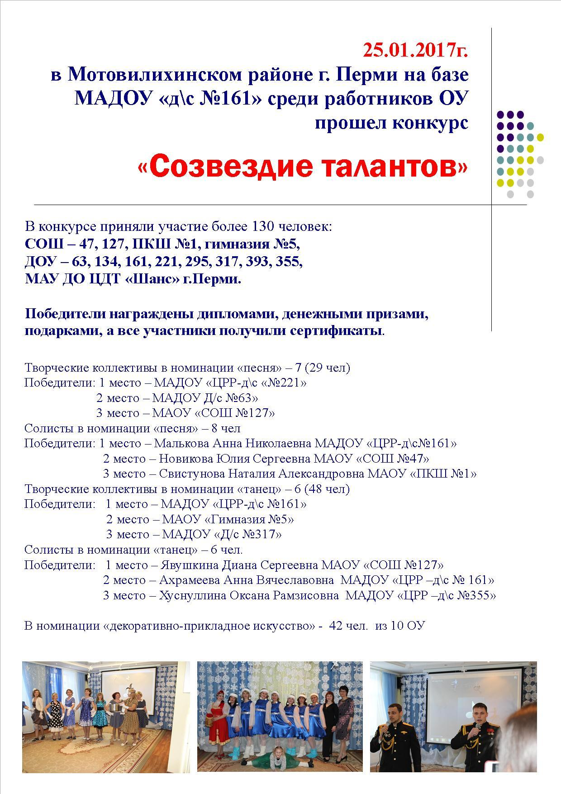

- Профессиональный конкурс мастерства «Моя прекрасная няня»
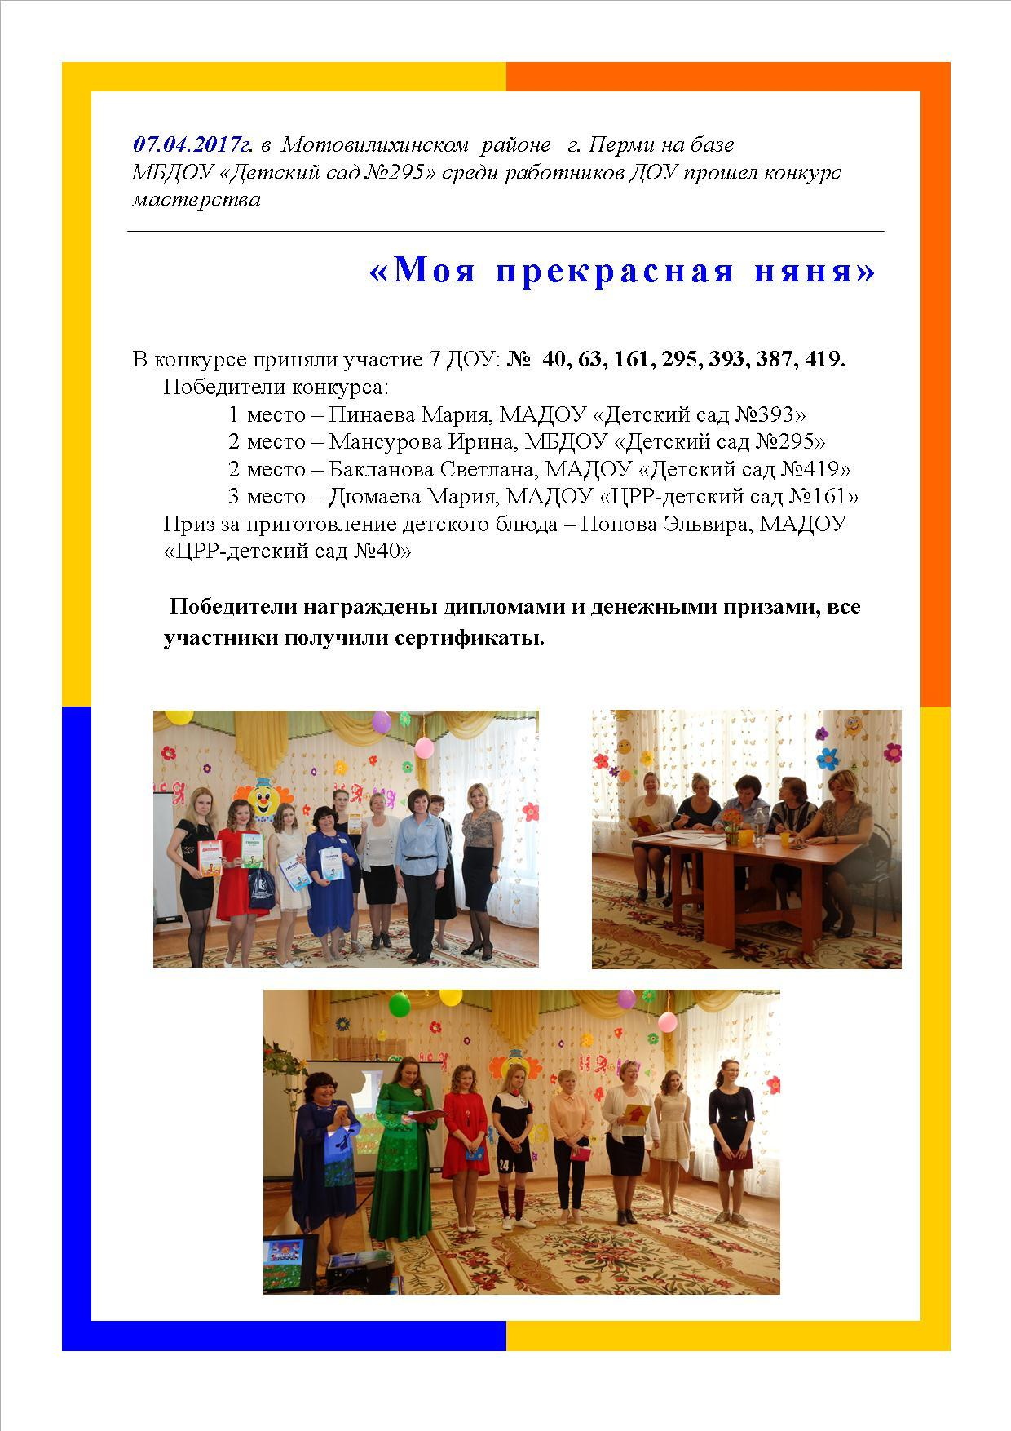

- Чемпионат интеллектуальных игр
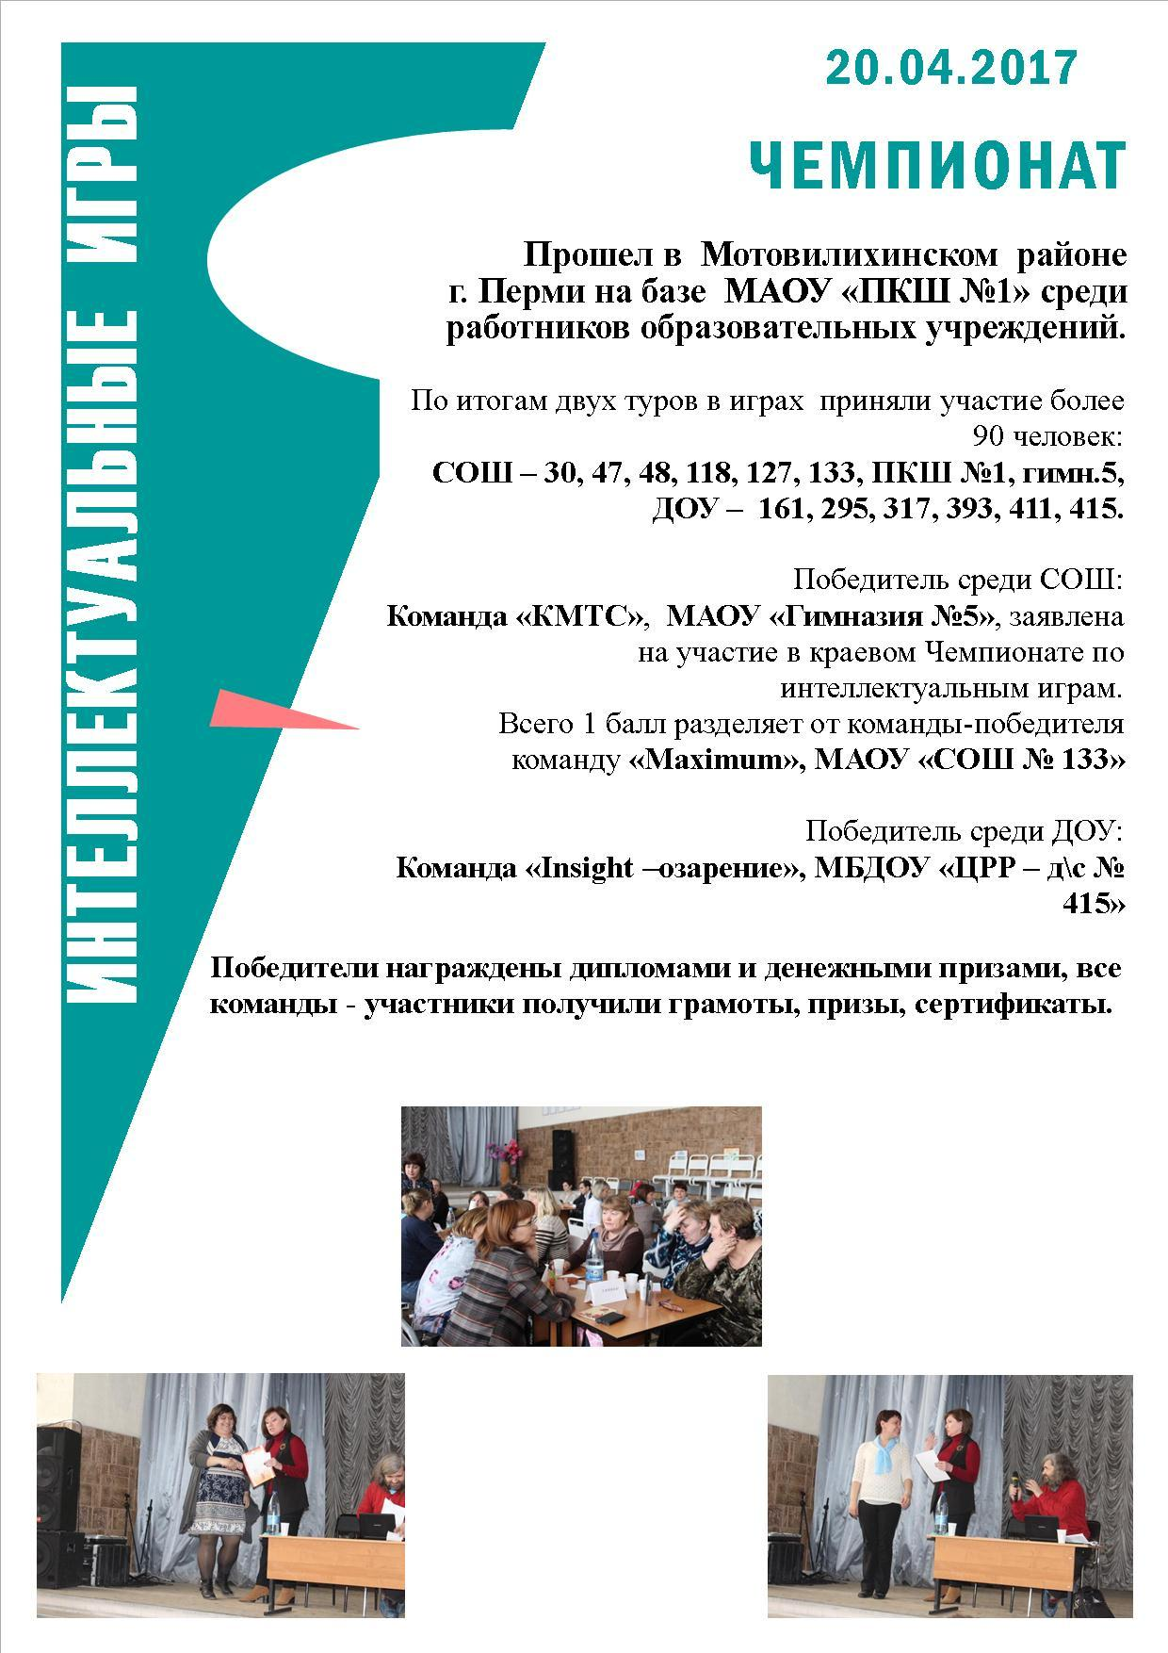

- Участие в краевых интернет-конкурсах: «Креативный учитель2016»- 2 место в номинации «видео» «ПКШ №1» и «Профстарты 2016» - 2 место в номинации «фото» СОШ №118, где Мотовилихинская РТО по количеству участников заняла 1 место среди территорий края.
- Вновь создана команда агитбригады, участие в краевом конкурсе.
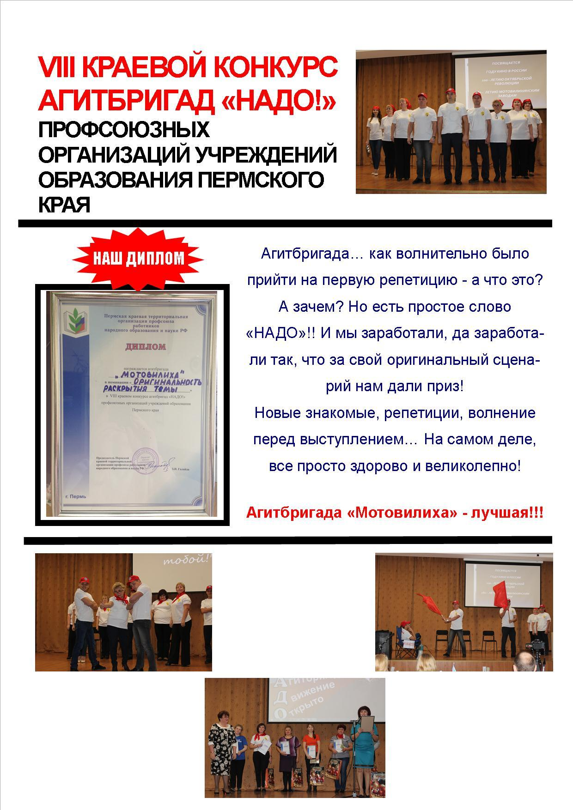
При поддержке Мотовилихинской РТО профсоюза проведен городской конкурс-открытие «Браво, педагоги!» среди вокальных и хоровых коллективов педагогических работников образовательных учреждений города Перми, посвященный Году экологии «Россия – Родина моя». Сколько талантливых людей! Заявилось 27 коллективов, победители районного конкурса - хор СОШ №127 и вокальный ансамбль ДШИ вышли на 2 этап.

Задачи на ближайшую перспективу.

- Продолжать проведение традиционных массовых имиджевых мероприятий,
- транслировать их проведение на местный уровень.
Отдых и оздоровление.
Работа по оздоровлению работников ОУ Мотовилихинского района носит системный, целенаправленный характер. Вопросы оздоровления и отдыха работников и детей работников образования выносились на заседания президиума РТО профсоюза, совещания председателей ППО, заседания профкомов ОУ, профсоюзного актива района.
Ежегодно члены профсоюза оздоравливаются в санаториях Пермского края «Ключи», «Красный Яр», «Усть-Качка» с 20%, 23%, 50% скидкой. Из-за достаточно высокой стоимости путёвки смогли воспользоваться только 8 человек, а заявок было в 3 раза больше. С этого года постановлением президиума РТО установлена дополнительная скидка на СКЛ членам профсоюза в размере 3000рублей, председателям ППО в размере 5000рублей. На курортах Краснодарского края отдохнули 38 человек.
С партнером профсоюза, туроператором «ПЦОТ» реализован проект «Путешествуй с профсоюзом». Организация экскурсионных туров со скидками для членов профсоюза по Пермскому краю и другим регионам РФ (Москва, СПб, Казань, Реж, Тюмень, Курашим, по городу), активно пользуется спросом тур выходного дня в «Усть-Качке» - отдохнуло более 380 человек, ежегодные теплоходные прогулки по Каме (более 340 человек), посещения концертов, спектаклей, цирковых представлений носят системный характер (посетили более 400 человек).
По инициативе РТО профсоюза ведется работа с районным отделом опеки и социальной защиты населения. Бесплатные путевки в детские оздоровительные лагеря Пермского края для детей членов профсоюза, имеющих статус малообеспеченных (отдохнуло 7 детей). Традиционно – профсоюзные новогодние меропрятия для детей членов профсоюза(800 детей).
Большое внимание спорту и здоровому образу жизни - стрельба, скалолазание, волейбол, теннис, и новые направления - лыжи, бадминтон.
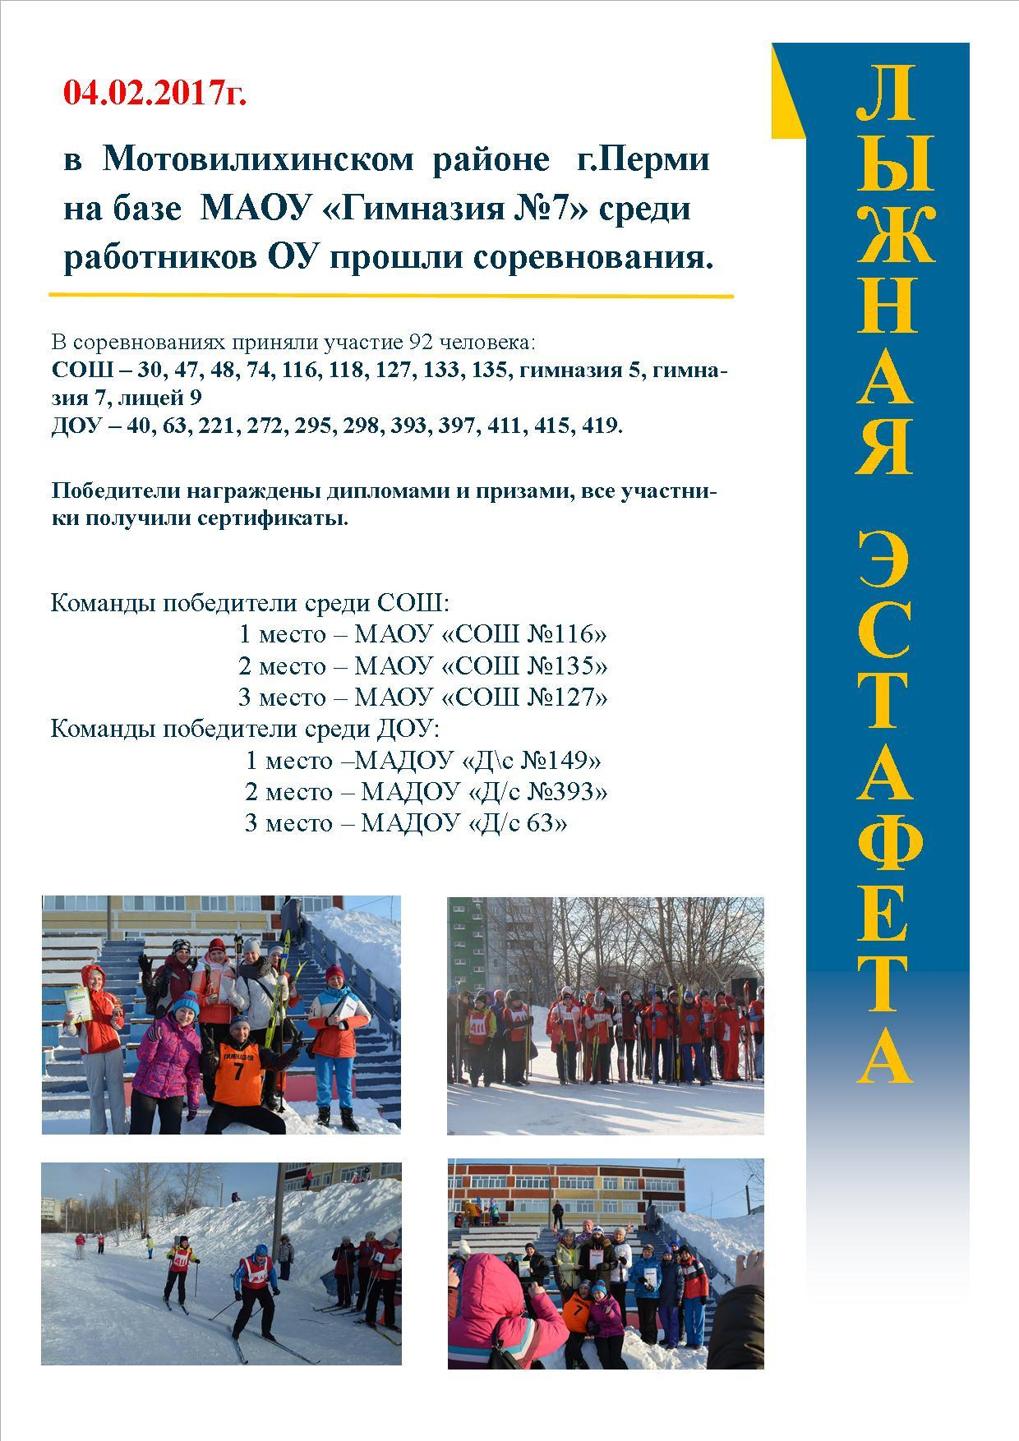
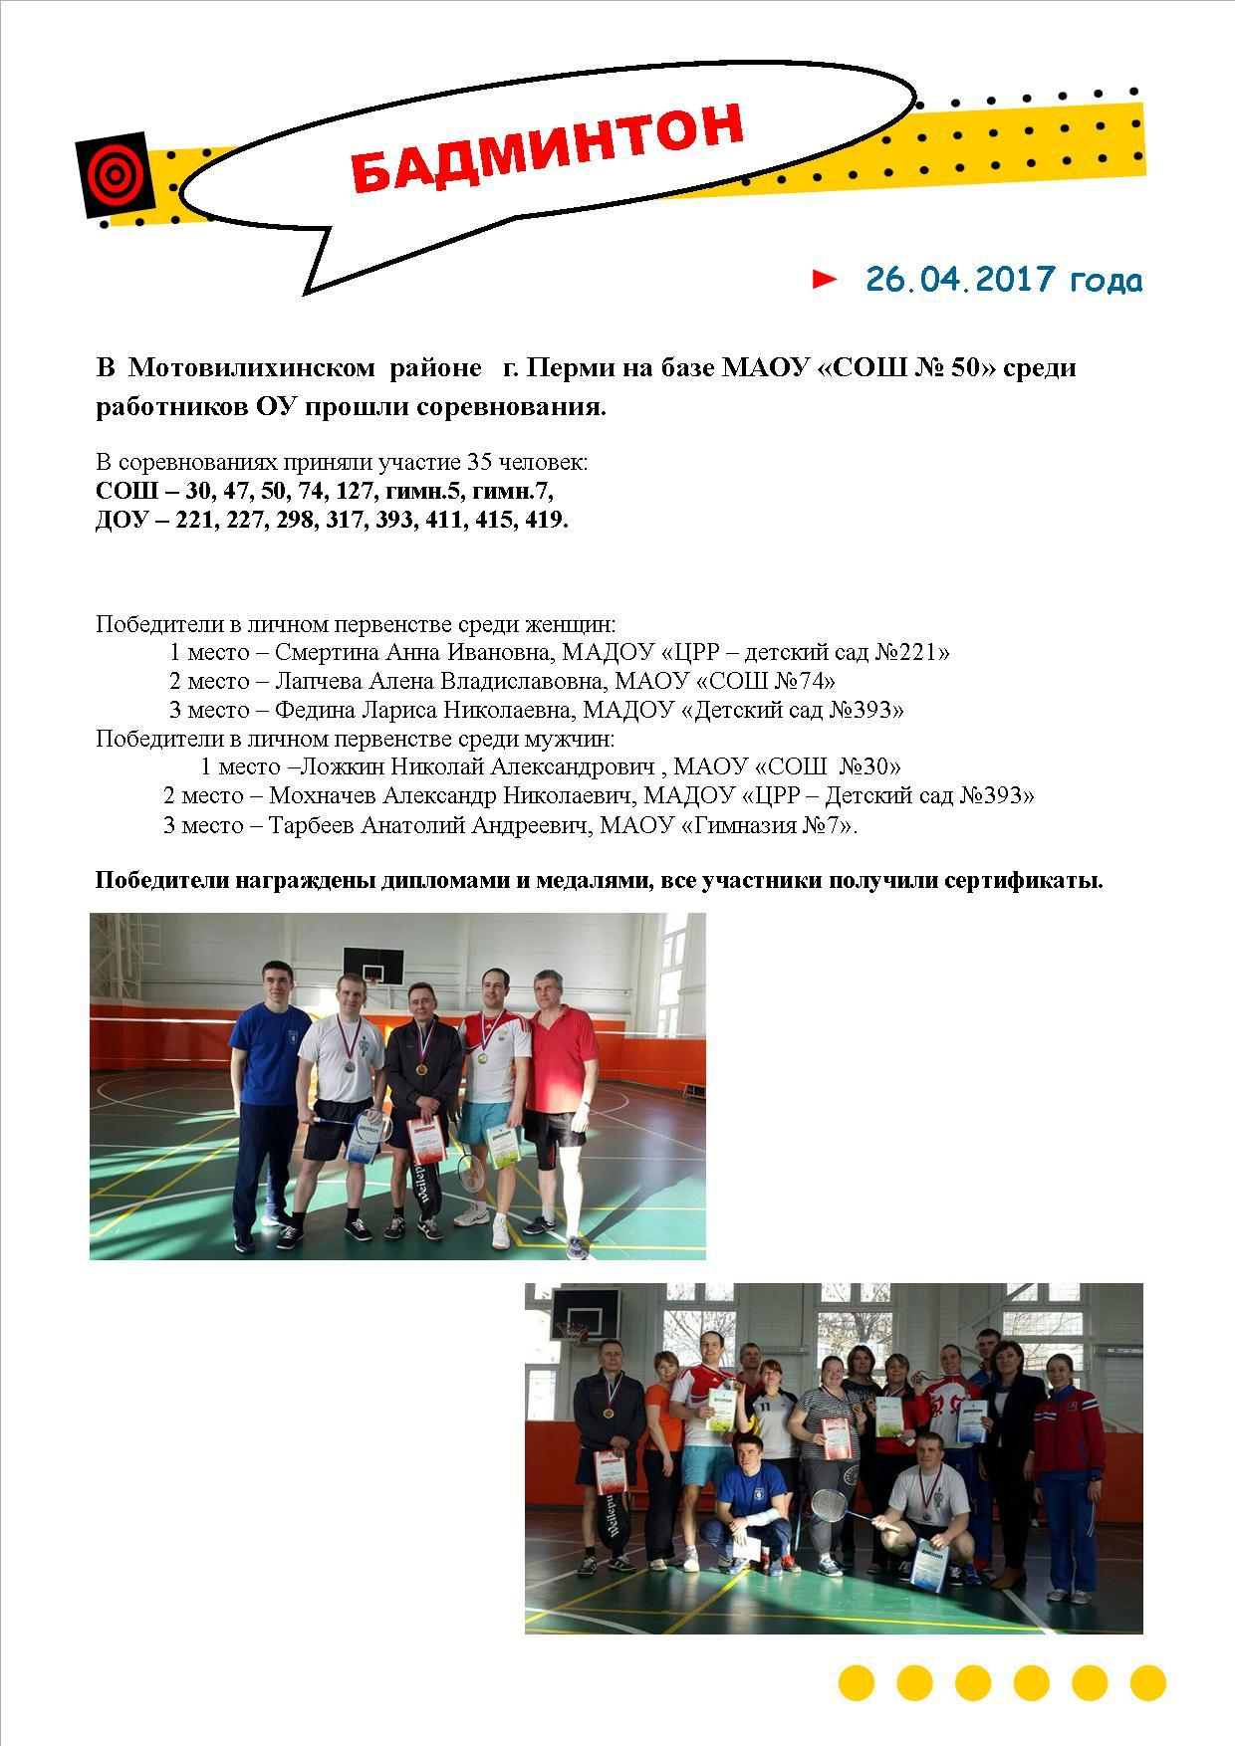
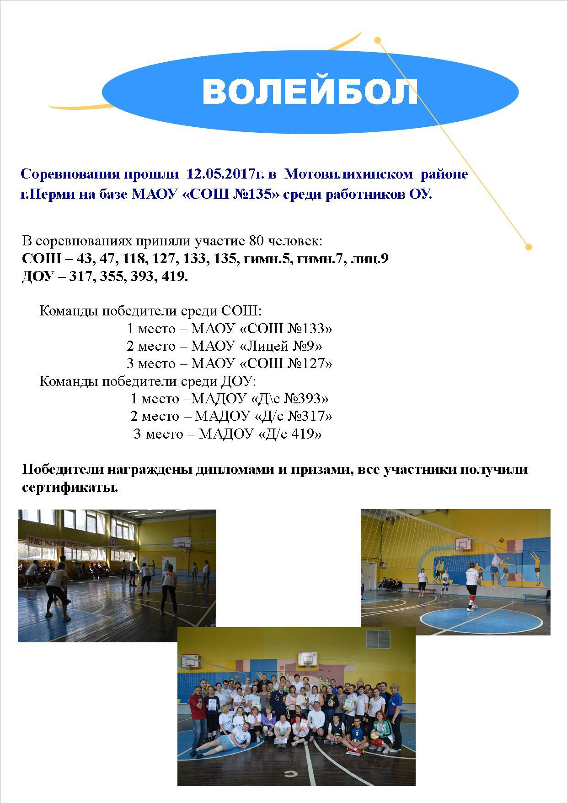

Социальное партнерство.
Одним из важнейших условий эффективности работы профсоюзных организаций и фактором, формирующим имидж отраслевого профсоюза в целом, является конструктивный диалог с властью, развитие социального партнерства с целью защиты социально-экономических, трудовых прав и законных интересов работников.
Мотовилихинская районная территориальная организация профсоюза работников народного образования и науки РФ строит свою работу по развитию социального партнерства на основе регионального отраслевого соглашения между региональной организацией профсоюза и Министерством образования и науки Пермского края, муниципального отраслевого соглашения с департаментом образования администрации города Перми и коллективных договоров ОУ. Стабильное функционирование системы взаимоотношений между государственными органами власти, руководителями образовательных учреждений и профсоюзными оганизациями всех уровней обеспечивает взаимное участие сторон Соглашения в работе общественных органов управления:
- Городская трехсторонняя комиссия по регулированию социально-трудовых отношений в г. Перми
- В учреждениях заключены коллективные договоры (27 договоров, что составляет почти 72% от общего количества профсоюзных организаций).

Задачи на ближайшую перспективу.

Дальнейшее совершенствование правового и методического регулирования вопросов, связанных с защитой социально-экономических, трудовых прав, законных интересов работников.
Сохранение и увеличение их социальных гарантий через расширение организационных форм социального партнерства и механизмов взаимодействия сторон.
Обучение. Методическая работа.
- Проведено обучение вновь избранных председателей первичных профсоюзных организаций в 2 сессии на базе РУЦП (11 человек).
- Председатель РТО посетил три краевых семинара-совещания для председателей местных территориальных организаций.
- Обучено 1 внештатный правовой инспектор труда и 1 внештатный технический инспектор труда.
- Проведены встречи с руководителями ОУ и педагогическими работниками МАДОУ «ЦРР-д\с №100», МАДОУ «ЦРР – д\с № 134», МАДОУ «ЦРР-д\с №298» по актуальным вопросам деятельности профсоюзных организаций.
- Проведены 2 семинара-совещания с руководителями ОУ Мотовилихинского района с привлечением специалистов крайкома. «Системные ошибки и нарушения трудового законодательства» (Спицын С.С.), «Роль председателя местной организации Профсоюза в мотивации профсоюзного членства через охрану труда» (Залазаев А.В.)
- Председатель РТО приняла участие в работе августовских конференций: краевой, г. Перми, Мотовилихинского района.
- Доведены до первичных профсоюзных организаций и профсоюзного актива методические сборники «Что такое профсоюз», «Коллективный договор в современных условиях», «Организационная работа в профсоюзной организации», «Делопроизводство в профсоюзе», «Сборник сценариев профсоюзных агитбригад», «Школа и право».

Задачи на ближайшую перспективу:
- Усилить обучение председателей ППО и профсоюзного актива.
- Провести обучающий семинар для кадрового резерва.
- Продолжить обучение внештатных правовых и технических инспекторов труда.

Правозащитная работа.
2016 год ЦС Профсоюза образования был объявлен годом Правовой культуры.
В Мотовилихинской РТО правозащитная деятельность профсоюза выстраивалась по направлениям:
- Правовое обеспечение социального партнёрства.
- Повышение уровня правовых знаний, обучение профсоюзного актива.
- Информационная работа по правозащитной деятельности.
- Профсоюзный правовой аудит, соблюдение трудового законодательства.
- Представительство интересов работников в досудебных инстанциях и в суде
- Юридические консультации
Правовое обеспечение социального партнерства в ОУ района находится под постоянным контролем Профсоюза.
По инициативе РТО профсоюза организован прием(1 раз в месяц) внештатным правовым инспектором. Всего было осуществлено 8 таких приемов и оказана юридическая помощь свыше 30-ти членам профсоюза. При этом помощь оказывалась по всем отраслям права. Также оказана судебная помощь с положительным результатом. Оказана помощь председателям ППО по разработке и подписанию КД (Д\с №63, д\с №134 и т.д)
На постоянном контроле РТО профсоюза:
- выполнение майского Указа Президента №597 в части доведения заработной платы педагогов до уровня, установленного дорожными картами и ежегодно заключаемым с Министерством образования края соглашением;
- выполнение Соглашения с Департаментом образования;
- выполнение Соглашения о минимальном размере заработной платы в Пермском крае на 2014-2016 годы;

Охрана труда.
Со стороны РТО профсоюз уделяется должное внимание охране труда в ОУ. Данные вопросы периодически рассматриваются на президиумах РТО, совещаниях руководителей ОУ, председателей ППО с привлечением специалистов. На хорошем уровне выстроена система взаимоотношений РТО на принципах социального партнерства с районным отделом образования, руководителями и профкомами образовательных учреждений.
Проведён обучающий семинар-совещание «Медицинские осмотры в образовательных учреждениях» с руководителями ОУ и профактивом. Главный инспектор труда крайкома Залазаев А.В. выступил на совещании руководителей ОУ по теме «Типичные нарушения в сфере охраны труда». Проведен профсоюзный аудит и консультация по охране труда в МАУ ДО «ЦДТ «Шанс».
В отчетном периоде профсоюзная организация активно проводила работу по защите всех работников образовательных организаций, в том числе директорского корпуса в вопросах проведения медицинских осмотров (далее ПМО). Был проведен мониторинг, по результатам которого осуществлялись запросы по решению проблемы финансирования ПМО в Министерство здравоохранения Пермского края, в Фонд ОМС Пермского края, Министерство образования и науки Пермского края, в Правительство Пермского края, другие органы исполнительной власти. К сожалению, в некоторых ОУ работники проходят ПМО частично или полностью за свой счет. Удалось добиться того, что в 2017 году будут предусмотрены финансовые средства в муниципалитетах на проведение ПМО.
Задачи на ближайшую перспективу.
- Добиваться качества проведения обязательных периодических медицинских осмотров и диспансеризации работников через усиление общественно-административного контроля за условиями и охраной труда.
- Добиваться решения проблемы финансирования охраны труда через инициирование изменения норматива субвенций.

Информационная работа.

На всех уровнях организации проходят профсоюзные собрания, личные встречи, индивидуальные и групповые консультации членов профсоюза. Один раз в месяц проходят совещания с председателями ППО, два-три раза в год – краевые совещания председателей РТО профсоюза с приглашением Министерства образования, специалистов других Министерств, преподавателей, лекторов. Обсуждаются актуальные проблемы и вопросы, проводятся «круглые столы», обобщается опыт территорий. Ежемесячно проходят заседания президиумаРТО.
Была создана база электронных адресов всех первичных профсоюзных организаций, что способствует эффективной и оперативной рассылке информационных материалов. Сегодня все профсоюзные документы, решения коллегиальных органов, информационные листки, актуальные предложения получают все первичные организации. Уровень районного звена 100% использует в своей работе электронную почту.
  - Особую значимость районная организация придает взаимодействию с СМИ.
  - Публикуются материалы в профсоюзной газете «Профсоюзный курьер».
  - Взаимодействие с телевизионными кампаниями «Т7», «Ветта», трансляция материала в телепередаче «Право на труд».
  - В каждой первичной профсоюзной организации традиционно есть профсоюзный стенд, наполняемость которых контролирует профком.
  - В своей работе активно используются соц. Сети. У районного Совета молодых педагогов (СМП) есть своя страничка VКонтакте.
Основные формы распространения информации – электронная рассылка (во все ППО), профсоюзные собрания (районные, локальные).
Выпускается листовка по каждому мероприятию и рассылается во все ОУ района.
Ежемесячную краевую разработку информационного листка по актуальным вопросам рассылаем во все первичные организации. Каждый профком может распечатать на цветном принтере этот листок и разместить в своих профсоюзных уголках, тем самым облегчается нагрузка председателя ППО. Все информационные листки публикуются на сайте Пермской краевой организации во вкладке «Пресс-центр». Всего по данным подписки на 2016 год в Мотовилихинской организации было выписано 30 экз. газеты «Профсоюзный курьер» .
Задачи на перспективу.
Увеличить на 2017 год подписку на газету «Профсоюзный курьер до 40 экземпляров.
Создать страничку VKонтакте Мотовилихинской РТО.
Работа с молодежью.

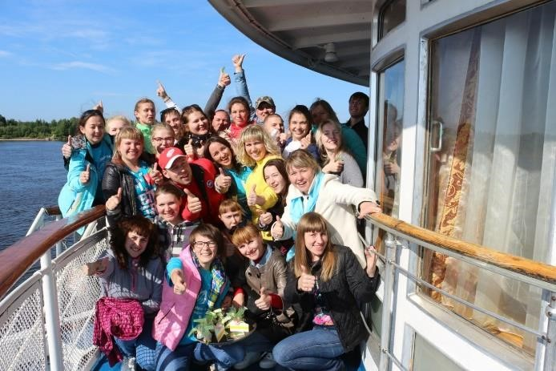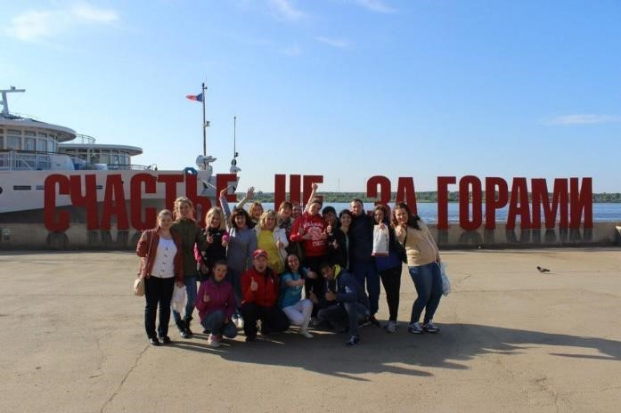

Молодые педагоги – социально активная часть населения. Принимая участие в мероприятиях различного уровня и разносторонней направленности, молодые работники образования не только повышают свой профессиональный уровень, но также объединяются вместе и концентрируют усилия для достижения общих задач.
Участие в конкурсах педагогического мастерства позволяет молодым педагогам раскрыться, поверить в свои силы и еще больше влюбиться в профессию. Ежегодно молодые педагоги края, лидеры образования, заявляются на «Учитель года», «Педагогический дебют», «Воспитатель года» и другие педагогические конкурсы.
В 37 ОУ, где есть профсоюзная организация, молодежи до 35 лет 441 человек. К сожалению, далеко не все члены профсоюза. Для активной работы с молодежью в 2016 году был создан Совет молодых педагогов. По ряду некоторых причин (отсутствие опыта, невозможность работы председателя СМП в связи со сменой места жительства…)работа велась не достаточно активно. Был избран новый лидер Шистерова Екатерина, педагог Гимназии №5, которая активно участвует в молодежном движении района, города и края.
Проведена встреча , с приглашением председателей СМП Кировского и Ленинского районов для обмена опытом работы. Составлен план работы на 2017-2018 уч.год.
Для молодых педагогов с целью поощрения организуются поездки, экскурсии для обмена опытом с Советами молодых педагогов.
Первомайская демонстрация. Большинство участников шествий и митингов по Пермскому краю – это, конечно, работники образования. Молодые педагоги и студенты активно включаются в процессы и выходят вместе со своими учреждениями поддержать свои трудовые коллективы
Помочь молодому педагогу не только вырасти профессионально, но и организовать качественный досуг – еще одна основная задача нашего объединения.
В мае 2016 года краевым комитетом профсоюза была организована поездка на теплоходе, в которой приняло участие около 400 человек из 30 территорий Пермского края. От Мотовилихинской РТО приняли участи 6 молодых педагогов. Во время поездки были организованы выступления Советов молодых педагогов, а также проведено заседание краевого Совета. На встрече присутствовали руководители образовательных учреждений, начальники управлений образования муниципалитетов, председатели первичных и местных организаций профсоюза
Задачи на ближайшую перспективу.

- Увеличить членство в профсоюзе среди молодежи.
- Поддерживать и уделять большее внимание вновь пришедших в отрасль молодыхо специалистов.
- Продолжить активную деятельность СМП.

Председатель Мотовилихинской РТО Е.А.Панасенко

